2017—2018学年第2学期《高等数学A2》期末试卷（A）卷参考答案

一、选择题（本题共6小题，每小题4分，满分24分）
1．B 2.B 3.B 4.B 5.C 6. A

二、填空题（本题共6小题，每小题4分，满分24分）
1. 2dx+dy ；2. 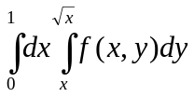 ； 3. 4x-2y-z-2=0 ；
4. 6 ； 5. 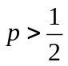 ； 6. 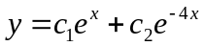 .

三、计算题（第1-2小题，每题6分；第3-5小题，每题8分；满分36分）
1.解 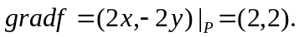 ………2分
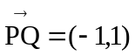， ………1分
则所求方向导数为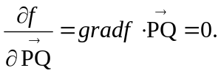 ………3分
2.解 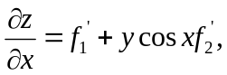 ………3分
从而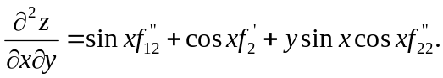 ………3分
3.解 解方程组 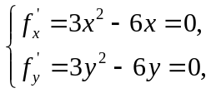
得四个驻点（0,0），（0,2），（2,0），（2,2）. ………3分
………3分
由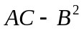的符号，得到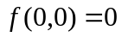为函数的极大值， ………1分
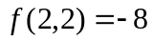为函数的极小值. ………1分

4.解 立体在xOy面上的投影区域为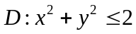，设所求体积为V，则
………4分
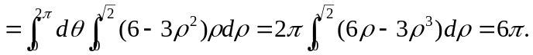 ………4分
5.解 补一平面构成一封闭曲面的外侧.则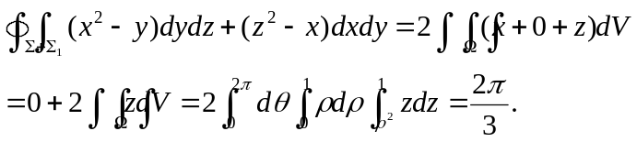 ………5分
又 ………2分
故所求积分为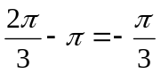. ………1分
四、（本题满分12分）
解 （1）记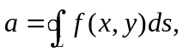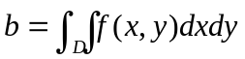，则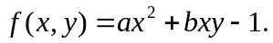依题意有
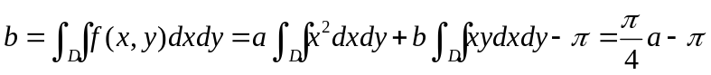 ………2分
………2分
解的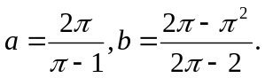
所以 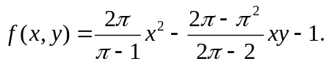 ………2分
（2）由格林公式得
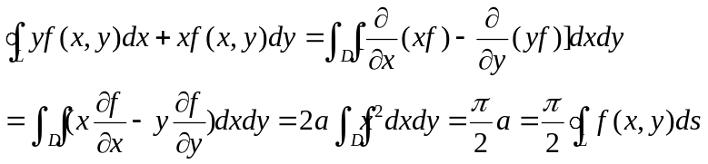………6分

- 证明题（本题满分4分）

证明：因为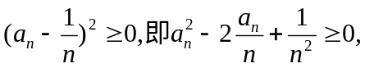所以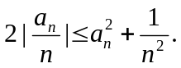而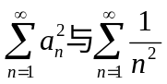都收敛，由比较法及其性质知：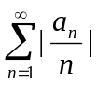收敛, 故 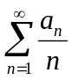绝对收敛。 ………4分

